Uuras-aiheisia kirjoja - Bibliofilia v1 2.6.2021
Saturday, 5 June 2021
23.48

Faktaa, historia- ja muistelmakirjoja
Kuva kannesta | Nimi | Kustantamo | Painovuosi | Tekijä | Julkaisija | ISBN | Kansilehti
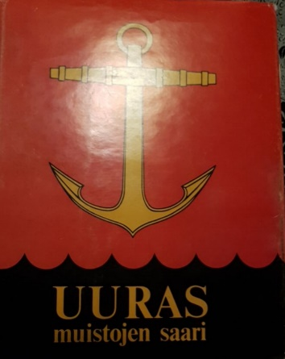 | Uuras muistojen saari | Erikoispaino Oy Helsinki 1981 | 1981 |  | Uuraalaiset Ry |  | 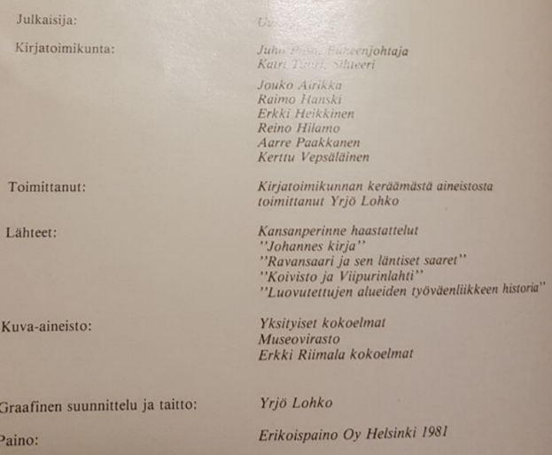
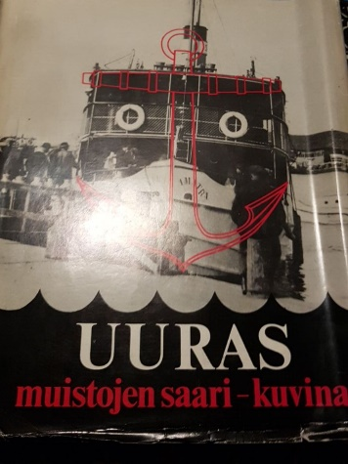 | Uuras muistojen saari kuvina | Kirjapaino Oy Maakunta Joensuu | 1985 |  | Uuraalaiset ry | ISBN-951--99698-1-0 | 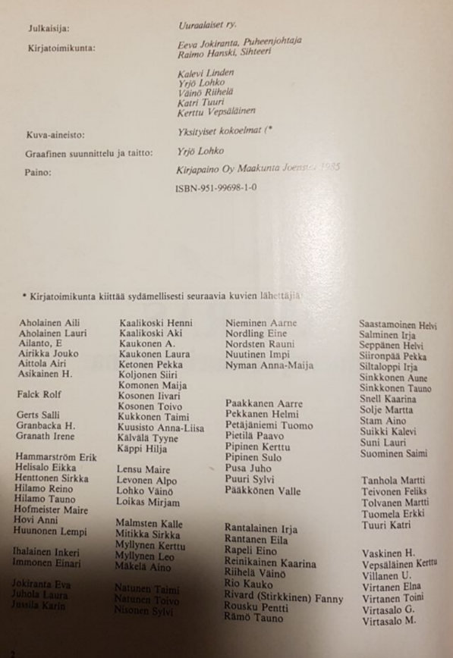
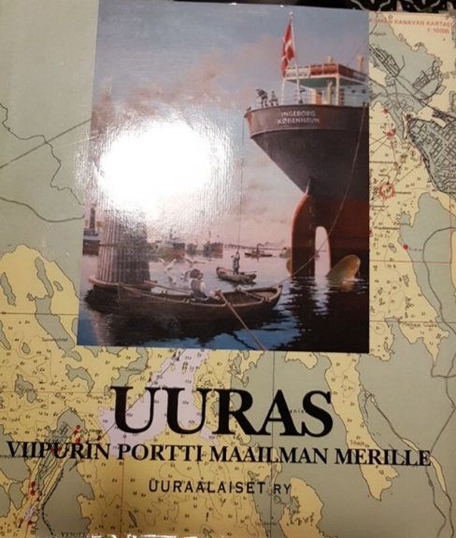 | Uuras Viipurin portti maailman merille | Marckprint, Lahti 2015 |  | Yrjö Lohko  Seppo Huunonen  Kirjatyöryhmä  Pia Tilli  Sirkka Kaipainen  Merja Hanski | Uuraalaiset ry  Pentti Salmelin | ISBN 978-952-93-5272-2 | 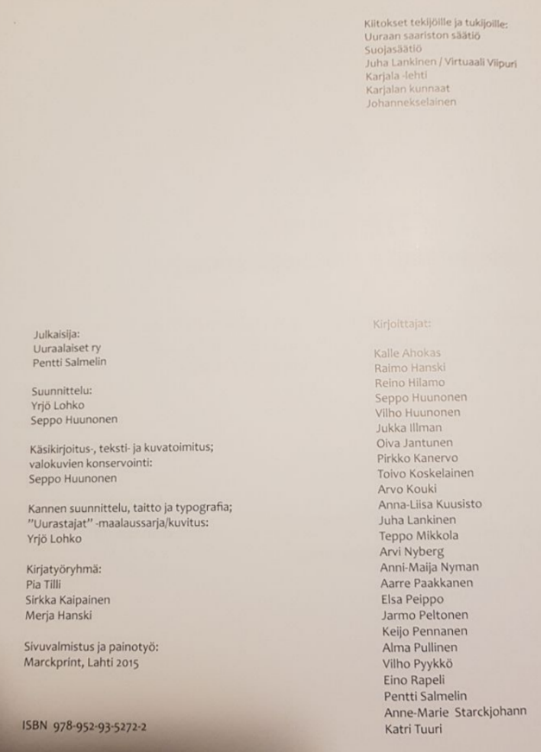
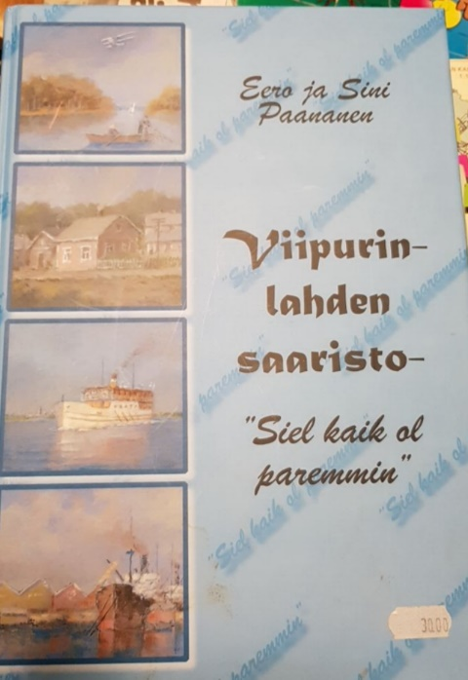 | Viipurinlahden saaristo - "Siel kaik ol paremmin" | Painotalo Casper Oy Kurikka 2006 | 2006 | Eero ja Sini Paananen | Ravansaariseura ry | ISBN 952-91-9783-7
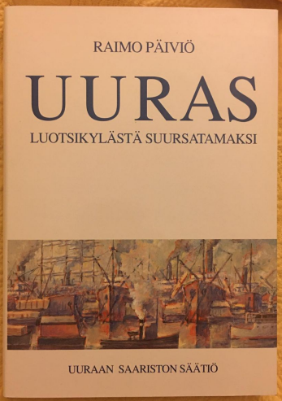 | Uuras Luotsikylästä suursatamaksi | Gummerus Kirjapaino Oy Jyväskylä | 1992 | Raimo Päiviö | Uuraan saariston säätiö | ISBN 952-90-4049-9 | 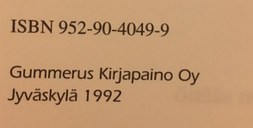
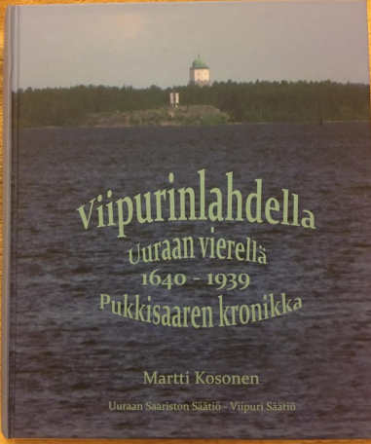 | Viipurinlahdella  Uuraan vierellä 1640 - 1939  Pukkisaaren kronikka | Saarijärven Offset | 2016 | Martti Kosonen | Uuraan saariston säätiö  Viipuri säätiö | ISBN 978-952-93-7277-5 | 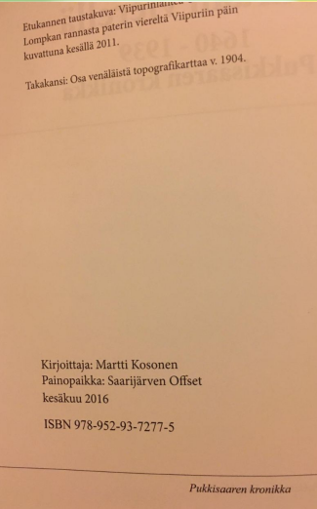
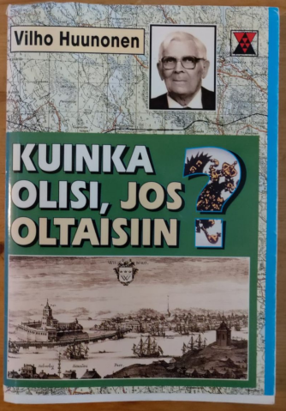 |  |  |  |  |  |  | 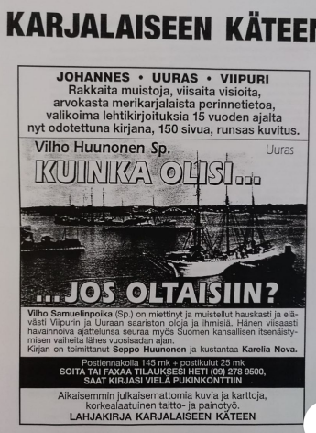

Sukukirjoja

Ravansaariseuran julkaisuja
Kuva kannesta | Nimi | Kustantamo | Painovuosi | Tekijä | Julkaisija | ISBN | Kansilehti
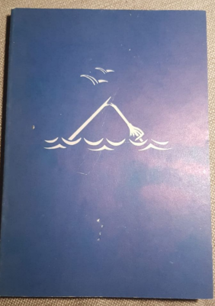 | Muistu viel mielee |  | 1986 |  | Ravansaari-Seura ry |  | 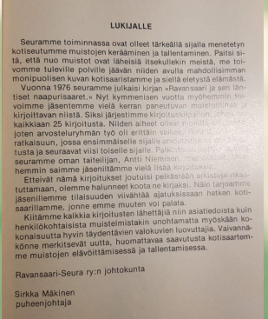
 | Ravansaari ja sen läntiset naapurisaaret |  | 1976
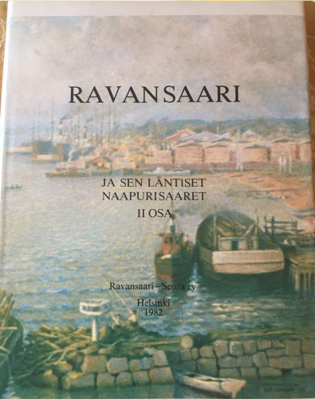 | Ravansaari ja sen läntiset naapurisaaret II osa | Keski-Suomen Keskusammattikoulu  Jyväskylä | 1982 |  |  | ISBN 951-99365-3-X | 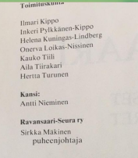  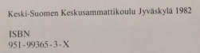  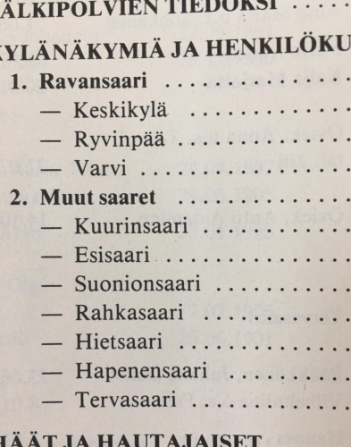

Viipuri-kirjallisuutta
Kuva kannesta | Nimi | Kustantamo | Painovuosi | Tekijä | Julkaisija | ISBN | Kansilehti
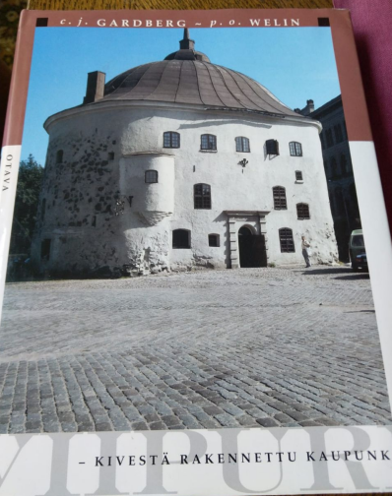 | Viipuri - kivestä rakennettu kaupunki | Gummerus kirjapaino Oy | 1996

Sotakirjallisuutta
Kuva kannesta | Nimi | Kustantamo | Painovuosi | Tekijä | Julkaisija | ISBN | Kansilehti
 | Viipuri - kivestä rakennettu kaupunki | Gummerus kirjapaino Oy | 1996

Fiktiota
Kuva kannesta | Nimi | Kustantamo | Painovuosi | Tekijä | Julkaisija | ISBN | Kansilehti
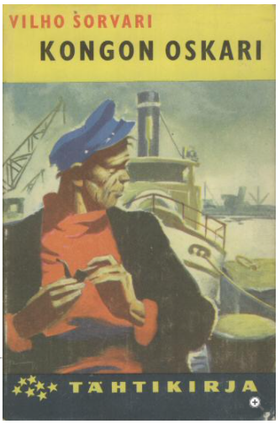 | Kongon Oskari | Otava | 1945, 1960 | Vilho Sorvari

